ElasticSearch的工作机制

时间 2014-11-27 08:09:07 Linux公社

原文 http://www.linuxidc.com/Linux/2014-11/109922.htm

主题 Elastic Search

ElasticSearch，和Solr一样，是底层基于Apache Lucene，且具备高可靠性的企业级搜索引擎。

ElasticSearch中的一些概念其实和关系型数据库都有对应关系，比如数据库在ES中被称为索引，表在ES中被称作Type。

具体对应关系见下表。

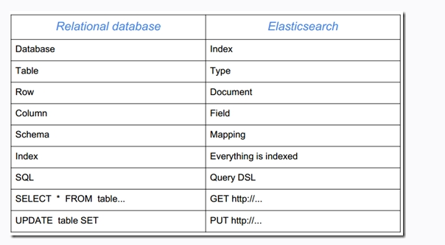

ElasticSearch的工作机制

ElasticSearch中的Replica是副本的意思，创建副本的好处有两个，1，可以分流部分查询请求,2，如果集群中的某个分片丢失了，就可以使用这个副本将数据全部找回来，因为这个原因，副本分片和源分片不会放在同一节点上。 ES中每一个索引都可以被分成多个分片，但不一定每个分片都有副本，但是一旦创建了副本，就会有主分片的说法（作为复制源的分片），分片和副本的数量可以在索引创建的时候指定。下图是副本和分片的示意图，分片和它的副本不会在同一个节点上。

ElasticSearch的工作机制

在索引创建之后，你可以在任何时候动态地改变副本的数量，但是你事后不能改变分片的数量。 默认情况下，Elasticsearch中的每个索引被分片5个主分片和1套副本，这意味着，如果你的集群中至少有两个节点，你的索引将会有5个主分片和另外5个副本，这样的话每个索引总共就有10个分片。

当ES的一个节点启动后，它会通过广播方式找到集群中的其他节点，并且建立连接。

在集群中，其中的某个节点会被选取作为主节点，这个主节点负责管理集群状态。这个主节点对于用户来说是透明的，用户不需要知道哪个节点是主节点。任何操作都可以发送到任何节点。必要的时候，任何节点可以并行的发送子查询到其他节点，并且将得到的响应合并后发送给用户，这些操作都不需要访问主节点。

主节点读取集群信息，在读取过程中，它会检测分片的情况，哪些分片是主分片，并且是可用的，在这一步之后，所有的分片已经准备好了，而副本还没有。下一步的操作就是找到那些已经被复制过的分片，将他们作为副本。如果一切顺利，那么ES启动成功了，所有的分片和副本都已经准备好了。

在ES工作的时候，主节点会监控所有的节点是否正常，默认配置为：节点每隔1s主节点会发送1次心跳，超时时间为30s，测试次数为3次，超过3次，则认为该节点同主节点已经脱离了。如果某一个节点出现问题，ES认为这个节点损坏，该节点会从集群中删除，并且ES会重新平衡整个集群。

ES通过Query DSL (基于json的查询语言)来查询数据，在ES内部，每次查询分成2个步骤，分散和聚合，分散是指查询所有相关的分片，聚合是指把所有分片上的查询结果合并，排序，处理然后在返回给客户端。

ElasticSearch 有4中方式来构建数据库，最简单的方法是使用index API，将一个Document发送到特定的index，一般通过curl tools实现。第二第三种方法是通过bulk API和UDP bulk API。两者的区别仅在于连接方式。第四种方式是通过一个插件-river。river运行在ElasticSearch上，并且可以从外部数据库导入数据到ES中。需要注意的是，数据构建仅在分片上进行，而不能在副本上进行。

Vagrant 和 Docker：如何在 OS X 上安装和设置 Postgres, Elasticsearch 和 Redis http://www.linuxidc.com/Linux/2014-09/106898.htm

分布式搜索ElasticSearch单机与服务器环境搭建 http://www.linuxidc.com/Linux/2012-05/60787.htm